# Tietokannat harjoitus 5 23/24p

## Tehtävä 1 5/5

1. Hae students-taulusta suurin ja pienin annettu veroprosentti . Anna sarakeotsikoiksi maksimi ja minimi.

1. Montako opintosuoritusta on merkitty studentgrades-tauluun?

1. Laske on opiskelijoiden veroprosenttien keskiarvo. Anna sarakeotsikoiksi Keskiarvo.

D. Paljonko on kaikkien opiskelijoiden tulot **yhteensä**, Anna tulosrivin otsikoksi Tulot yhteensä

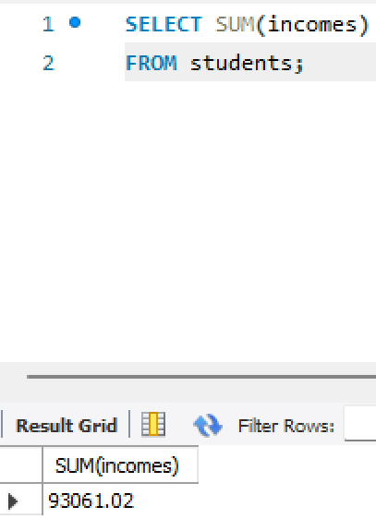

E. Montako erilaista silmien väriä opiskelijoilla on henkilo-taulussa? Anna tulosrivin otsikoksi Lukumäärä

## Tehtävä 2 4/4P

1. Otin tässä tarkoituksella sukunimet myös tuohon eteen tarkistuksen takia

B.

C.

D.

Olisiko tätä helpompaa tapaa tehdä?

## Tehtävä3 5/5P

1.

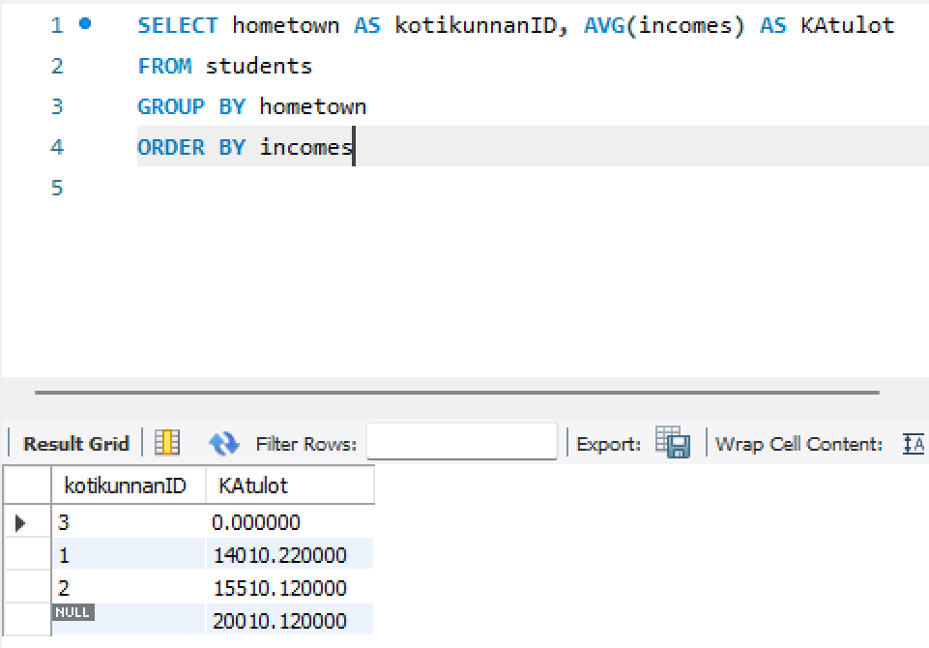

2.

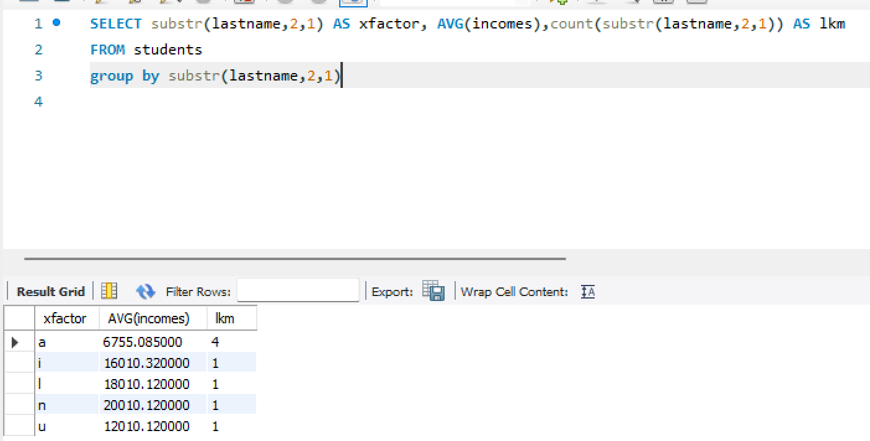

3.

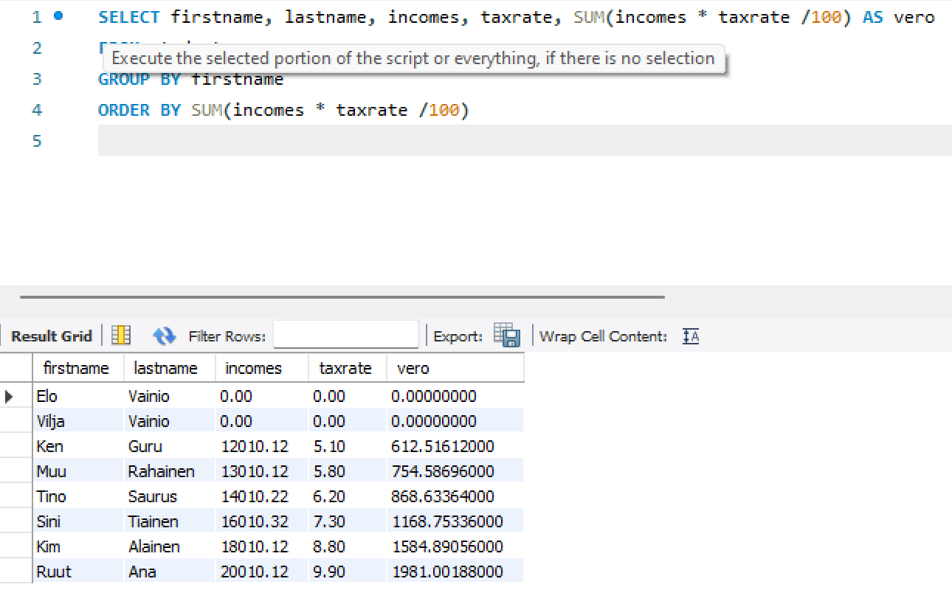

4.

5.

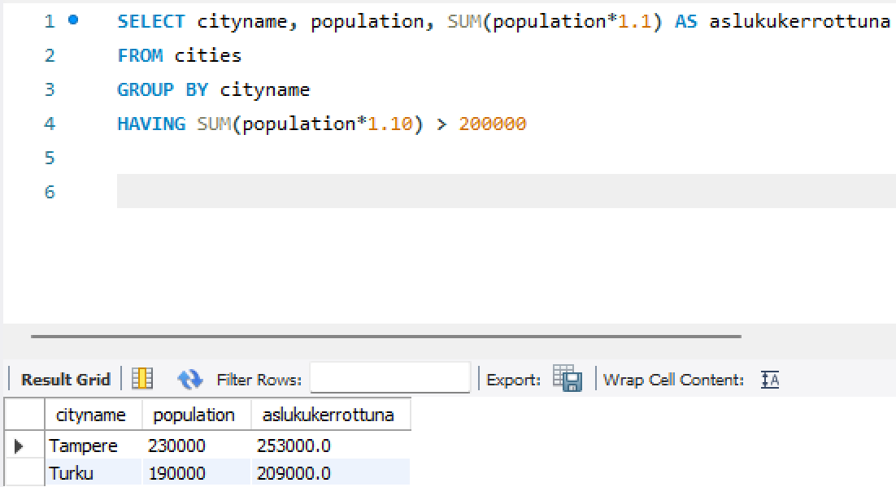

## **TEHTÄVÄ 4 4/4**

A.

B.

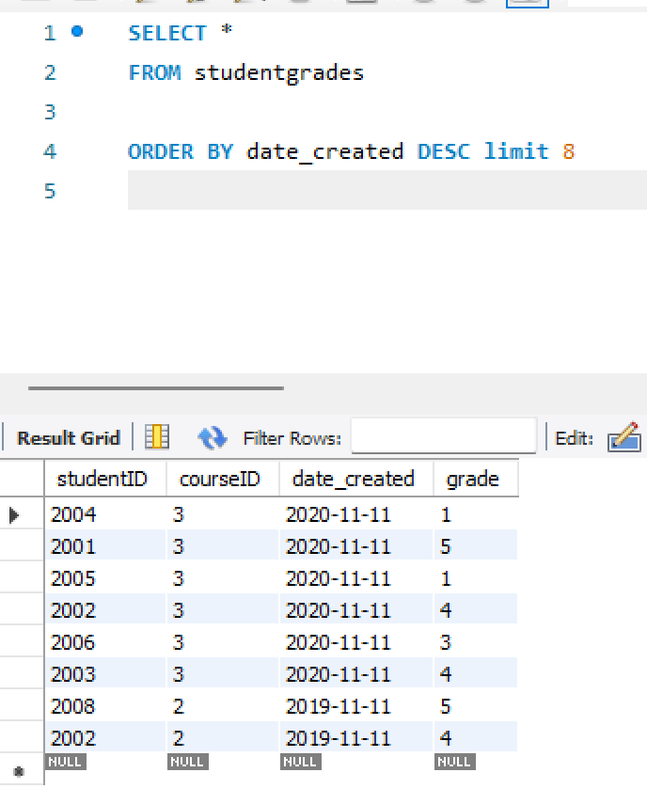

C.

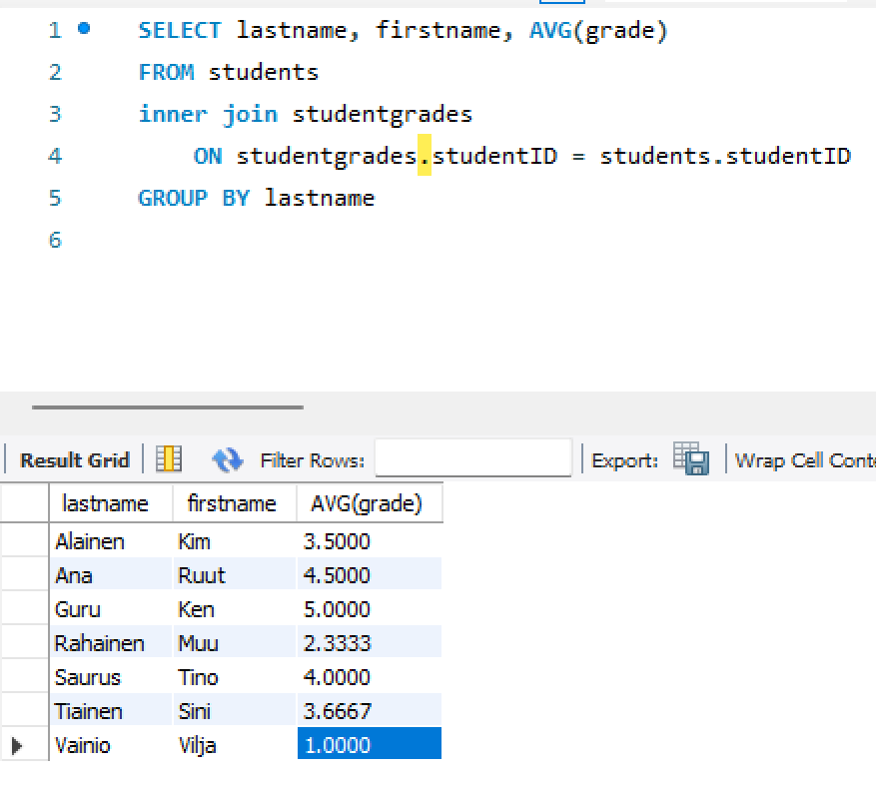

D.

tuossa lukee FROM courses

## TEHTÄVÄ 5 5/6

A.

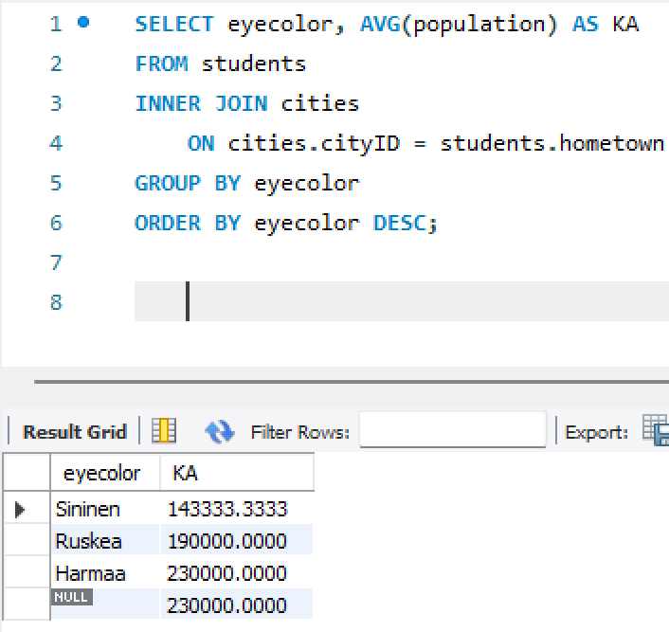

En saanut tuossa ekassa järjestystä täsmälleen samaksi mutta keskiarvot on samat.

B.

C

